POLÍTICA ECONÓMICA EN 2018
Objetivos:
- Garantizar finanzas públicas sanas mediante el equilibrio entre ingresos fiscales y gasto público.
- Fortalecer los ingresos públicos estatales y municipales.
- Elevar la calidad del gasto público mediante un ejercicio responsable y transparente del presupuesto.
Mantener la disciplina de las finanzas públicas del estado en materia de endeudamiento y promover el financiamiento de proyectos estatales y municipales.
Estrategias:
- Fortalecer y transparentar la fiscalización de empresas por medio de la profesionalización y reforzamiento del área recaudatoria.
- Robustecer la recaudación con la actualización y la regularización del padrón de contribuyentes.
- Fortalecer la capacidad recaudatoria de los municipios.
- Fortalecer el Sistema de Evaluación del Desempeño estatal.
- Participar activamente en el Sistema Nacional de Coordinación Fiscal para dar seguimiento oportuno de los mecanismos de distribución de los recursos federales asignados al estado.
- Fomentar la capacitación permanente a los gobiernos municipales para mejorar su capacidad de administración de recursos públicos

PANORAMA ECONÓMICO

La Constitución Política del Estado Libre y Soberano de Tlaxcala, establece en su artículo 70, fracción IX, la obligación del Ejecutivo del Estado de rendir al Congreso del Estado la Cuenta Pública en forma trimestral; dentro de los treinta días posteriores al periodo de que se trate, en términos de lo establecido por la Ley de Fiscalización Superior del Estado de Tlaxcala y sus Municipios.

Con la entrega formal de la Cuenta Pública del Primer Trimestre del Ejercicio 2018 al Congreso del Estado, se refrenda el compromiso ante la sociedad tlaxcalteca de hacer transparente el ejercicio de los recursos y rendir cuentas claras a los entes fiscalizadores y a la ciudadanía en general, respecto de la situación que guardan las finanzas públicas del Estado.

Con base en la Ley General de Contabilidad Gubernamental y los acuerdos y normas emitidos por el Consejo Nacional de Armonización Contable, es que se integra esta Cuenta Pública, conteniendo los estados financieros, contables, presupuestales, patrimoniales y programáticos del Poder Ejecutivo y de sus Entes, con la finalidad de facilitar la revisión de los entes fiscalizadores.

El desarrollo económico y el mejoramiento de la calidad de vida de los habitantes del estado requieren tomar acciones estratégicas en diversos frentes, tomando en cuenta la visión de largo plazo, las ventajas competitivas de la entidad, las políticas que han funcionado bien, las deficiencias y limitantes en el patrón de desarrollo actual, así como las oportunidades y amenazas que generan los cambios en el entorno económico regional, nacional e internacional.

La meta del desarrollo económico de este gobierno, es lograr mejores condiciones de vida para la población del Estado. Para ello, se busca propiciar condiciones que permitan crear más y mejores empleos en el Estado de Tlaxcala y con ello mejorar las condiciones económicas de las familias tlaxcaltecas. Por ello, las acciones de gobierno en este ámbito, forman parte de una estrategia integral que considera como punto de partida, la realidad económica del estado, sus fortalezas y los retos a enfrentar en los próximos años para garantizar un mejoramiento en la vida de todos los tlaxcaltecas.

El panorama económico del país para 2018 y 2019, prevé una mejora en las perspectivas globales, las cuales además se han revisado al alza. En enero de 2018, el Fondo Monetario Internacional (FMI) incrementó el estimado de crecimiento del PIB mundial de 3.7 a 3.9%, tanto para 2018 como para 2019. Este comportamiento refleja el repunte en la economía de EU, en parte por los efectos esperados de la implementación de la Reforma Fiscal en ese país, y la recuperación de la demanda interna y externa en la Unión Europea (UE).

Para 2018 y 2019, se estima que el crecimiento económico mejore respecto a 2017, impulsado por la demanda externa y el dinamismo del mercado interno. Por el lado del sector externo, se estima que las exportaciones continúen con un desempeño positivo, consistente con una mejora en la producción industrial de EU. Por otro lado, se prevé un mercado interno impulsado por el consumo privado. Asimismo, se prevé que la plataforma de producción petrolera deje de tener un impacto negativo sobre el crecimiento económico. Por último, se espera que la inflación disminuya en 2018 y 2019, después del aumento temporal observado en 2017

Considerando el entorno externo descrito y la evolución reciente de la actividad económica, se anticipa que en 2018 el PIB de México crezca entre 2.0 y 3.0%. Para 2019, se anticipa una expansión de entre 2.5 y 3.5%.

El Gobierno del Estado ha enfrentado retos importantes en materia de gasto público, ya que se han tenido mayores restricciones en los ingresos, por lo que, la estrategia estatal de crecimiento debe cimentarse en el fortalecimiento de la recaudación en ingresos propios dentro del marco de sus potestades tributarias, consciente de la necesidad de implementar una disciplina de gasto enfocada al financiamiento de programas sociales y a la reducción de la pobreza, la mejora de los servicios educativos y de salud, mejorar y eficientar la seguridad pública e impartición y procuración de justicia expedita, así como crear las condiciones necesarias para el desarrollo económico de la Entidad, que redunde en una mejora en la calidad de vida de los tlaxcaltecas, para el logro de los objetivos planteados se requiere contar con los recursos suficientes y finanzas públicas sanas.

Después de unos años con un entorno complejo y volátil, el panorama económico global ha mejorado recientemente, si bien persisten riesgos a la baja. En 2017 y a inicios de 2018, la economía mundial continuó fortaleciéndose y se observó un dinamismo más generalizado. Dentro del grupo de economías avanzadas, la actividad económica en EU repuntó durante la segunda mitad de 2017. La economía de la Zona del Euro continuó mostrando un buen desempeño, impulsada por la demanda interna y externa. Asimismo, el desempeño de la economía japonesa fue favorable durante el año, mostrando solidez durante el primer semestre de 2017 aunque moderando su ritmo de crecimiento al cierre del año.

A pesar de la evolución favorable de la economía a nivel global, los mercados financieros internacionales han registrado episodios de volatilidad. A principios de febrero del año en curso, se registró una corrección en los principales índices accionarios, ante un incremento en la aversión al riesgo, asociado a la posibilidad de que una aceleración en la inflación pudiera ocasionar que la FED ajuste su tasa de referencia más rápido de lo anteriormente esperado.

Por último, los precios de las principales materias primas han registrado un incremento generalizado, impulsados principalmente, por la evolución y perspectivas favorables de la actividad económica global. En particular, los precios del petróleo han mostrado una recuperación significativa, reflejando la recuperación económica global y el cumplimiento del acuerdo para reducir la oferta global de crudo por parte de la Organización de Países Exportadores de Petróleo (OPEP).

El escenario descrito del Marco Macroeconómico, se encuentra sujeto a diversos riesgos:

- El resultado de las negociaciones relativas a la modernización del Tratado de Libre Comercio de América del Norte.

- De manera relacionada, un dinamismo menor al anticipado en la economía mundial, y de México en particular, el cual podría derivarse, por ejemplo, de la implementación de políticas proteccionistas que obstaculicen el comercio internacional.

- Un crecimiento de la inversión en México más lento que lo anticipado.

- Mayor volatilidad en los mercados financieros internacionales que implique una disminución de los flujos de capitales a los países emergentes. Esto podría suceder, por ejemplo, en caso de que el proceso de normalización de la política monetaria en EU sea más rápido que lo anticipado.

- ÁMBITO INTERNACIONAL

Para 2018 y 2019, se espera que el dinamismo global continúe siendo favorable. En EU se anticipa que los estímulos fiscales impulsen temporalmente la actividad económica. Se prevé que la Zona del Euro continúe experimentando un crecimiento sostenido apoyado en un fortalecimiento de la demanda tanto interna como externa. Por su parte, se estima que el crecimiento en economías emergentes mantenga un ritmo de expansión similar al observado en 2017, destacando un crecimiento más moderado en China y un repunte en la producción en India. Por otro lado, las previsiones de crecimiento en Latinoamérica se asocian a una perspectiva más optimista para la economía mexicana y una recuperación de la actividad económica en Brasil. En este contexto, el Fondo Monetario Internacional (FMI) revisó al alza sus expectativas de crecimiento global para 2018 y 2019 en 20 puntos base, de 3.7 a 3.9% para ambos años.

Para 2018, se espera un precio promedio de la mezcla mexicana de exportación de 53 dpb, mayor que el precio de 48.5 dpb aprobado por el H. Congreso de la Unión en el Paquete Económico para este año. Este precio está en línea con las condiciones económicas prevalecientes a nivel internacional y con la evolución reciente del mercado petrolero. El precio promedio de la mezcla mexicana al 22 de marzo se ubicó en 56.7 dpb.

Ante las mejores perspectivas de actividad económica y de una inflación más alta en países avanzados, los principales bancos centrales de estas economías continuaron con un proceso de normalización monetaria. La Reserva Federal (FED) y el Banco de Inglaterra continuaron con su ciclo de alza de tasas. Por su parte, el BCE prorrogó sus estímulos monetarios hasta septiembre de 2018, pero anunció una reducción en el monto de compras de activos.

A pesar de la evolución favorable de la economía a nivel global, los mercados financieros internacionales han registrado episodios de volatilidad. A principios de febrero del año en curso, se registró una corrección en los principales índices accionarios, ante un incremento en la aversión al riesgo, asociado a la posibilidad de que una aceleración en la inflación pudiera ocasionar que la FED ajuste su tasa de referencia más rápido de lo anteriormente esperado.

Asimismo, los precios de las principales materias primas han registrado un incremento generalizado, impulsados principalmente, por la evolución y perspectivas favorables de la actividad económica global. En particular, los precios del petróleo han mostrado una recuperación significativa, reflejando la recuperación económica global y el cumplimiento del acuerdo para reducir la oferta global de crudo por parte de la Organización de Países Exportadores de Petróleo (OPEP).

- ÁMBITO NACIONAL

Ante el entorno externo adverso registrado en los últimos años, la economía de México se ha mostrado resiliente, a lo cual ha contribuido la solidez de los fundamentos macroeconómicos y el avance en la implementación de las Reformas Estructurales. Así, en 2017 y principios de 2018 la actividad económica siguió expandiéndose. En particular, la demanda externa continuó mostrando un desempeño favorable, al tiempo que el consumo privado siguió registrando una tendencia positiva, a diferencia de la inversión que continuó exhibiendo un débil desempeño.

Durante 2017, la actividad económica en México registró una expansión de 2.0% (2.3% en cifras ajustadas por estacionalidad) como resultado del crecimiento de las manufacturas y de los servicios, principalmente. En contraste, la actividad económica estuvo afectada negativamente por los sectores de petróleo y construcción. Del comportamiento a lo largo del año, destaca que, como consecuencia de los efectos de los sismos ocurridos en septiembre, en el tercer trimestre de 2017 el PIB registró una disminución trimestral desestacionalizada de 0.2%. Estos efectos adversos comenzaron a disiparse en el cuarto trimestre, lo cual contribuyó al crecimiento trimestral de 0.8%. Durante enero de 2018, el Indicador Global de la Actividad Económica (IGAE) presentó un crecimiento anual de 2.1%.

El mercado laboral continuó fortaleciéndose durante 2017 y principios de 2018. En particular, en 2017 el número de trabajadores afiliados al IMSS registró un crecimiento anual de 801 mil 831 plazas (4.3%), y en febrero de 2018 un aumento de 278 mil 33 personas con respecto a diciembre de 2017. En línea con el crecimiento del empleo, la desocupación continuó disminuyendo: la tasa de desocupación nacional se ubicó en 3.4% de la Población Económicamente Activa (PEA) tanto en 2017 como en enero de 2018; dichas tasas son las más bajas desde que comenzó a levantarse la Encuesta Nacional de Ocupación y Empleo en 2005.

Se anticipa que las exportaciones de México sigan con una tendencia de crecimiento. Al mismo tiempo, se estima que la demanda interna se vea favorecida por una generación de empleos sólida, mayor disponibilidad de financiamiento, menor inflación y niveles elevados de ingresos por remesas. Además, el consumo y la inversión estarán apoyados por los beneficios de las Reformas Estructurales. En 2018, la inversión también podría ser impulsada por los esfuerzos de reconstrucción de las zonas afectadas por los sismos. La estabilización de la plataforma de producción de petróleo implicará que dicho sector deje de tener un impacto negativo sobre el PIB.

Se prevé que la inflación continúe disminuyendo en 2018 y 2019, conforme sigan disipándose los efectos de los choques transitorios que originaron su incremento. En este sentido, se espera que a finales de 2018 la inflación anual se ubique en 3.5%, congruente con los mayores niveles de inflación observados y consistente con las previsiones publicadas por el Banco de México.

Para 2018, se considera como referencia un tipo de cambio promedio de 18.4 pesos por dólar, igual al aprobado por el Congreso de la Unión para este ejercicio fiscal. Se prevé que la plataforma de producción de petróleo promedie 1,983 mbd durante 2018, igual a la plataforma aprobada por el Congreso de la Unión en el Paquete Económico para este año.

Es importante resaltar que la trayectoria de consolidación fiscal ha estado acompañada del Acuerdo de Certidumbre Tributaria anunciado por el Gobierno Federal desde 2014. El Acuerdo estableció que hasta 2018 no se propondrían nuevos impuestos, no se aumentarían las tasas de los impuestos existentes, ni se reducirían o eliminarían los beneficios fiscales ni las exenciones existentes.

- Ámbito Estatal

En el Estado viven 1,313,067 personas, de las cuales 52% son mujeres y 48% hombres. La tasa de crecimiento natural de la población en el estado ha disminuido consistentemente, pero todavía está por encima del promedio nacional. Por ejemplo, era de 1.6 por 100 habitantes en 2010, mientras en 2017 se estima en 1.39. Durante el mismo periodo, el promedio nacional pasó de 1.41 a 1.23.

Tlaxcala es uno de los estados con mayor densidad poblacional del país. Tlaxcala ocupa el puesto 28 del país por su número de habitantes, sin embargo, tiene una densidad poblacional alta, de 329 personas por km2, la cual es la cuarta mayor del país y cinco veces más grande que el promedio nacional de 63. Las entidades con una densidad poblacional por encima de Tlaxcala son la Ciudad de México (5,938), México (777) y Morelos (402). La alta densidad poblacional de Tlaxcala se manifiesta en que 30% de los habitantes vive en diez localidades.

Casi la mitad de los tlaxcaltecas (47%) tiene menos de 25 años. La edad mediana de la población es de 26 años, la cual es ligeramente menor que la del país (27 años). El grupo de edad más grande es el de las personas con 12 años de edad. Los adultos mayores (personas con 65 años y más) representan 6.4% del total. En el país, la proporción de personas dentro de este grupo de edad es igual a 6.6%. La proporción de población que vive en localidades rurales (19%) es similar a la del país (22%).

En 2015, el PIB de Tlaxcala ascendió a 92 mil 204 millones de pesos corrientes. La contribución al PIB del estado al producto nacional fue de 0.5%, con lo que se sitúa en la última posición nacional por el tamaño de su economía. Entre los años 2005 y 2015, el crecimiento promedio anual de la economía local, en términos reales fue de 2.8%. Con ello, Tlaxcala ocupa el lugar 18 entre las 32 entidades del país con mayor crecimiento.

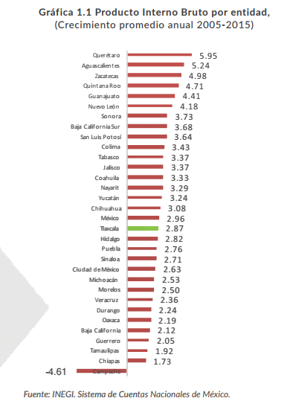

La estructura económica de Tlaxcala muestra que el sector terciario tiene mayor participación dentro del PIB estatal, concentrando 61.5% del producto total (ligeramente menor al promedio nacional de 63.8%). Le sigue en importancia, la participación del sector secundario en la economía de la entidad con 32.9% (similar al promedio nacional de 32.8%). Finalmente, la contribución del sector primario al producto interno local es de 3.8%, relativamente más alto al 3.3% registrado a nacionalmente. Por su contribución al PIB local, los sectores de mayor importancia en el estado son la industria manufacturera, que participa con 29.3% del producto, el sector inmobiliario (17.1%), el comercio (14%), los servicios de transporte (6.8%), la construcción (5.5%), las actividades de gobierno (5.2%) y los servicios educativos (5.1%). De acuerdo al Índice Trimestral de la Actividad Económica Estatal 2017.

La participación de las industrias manufactureras locales tiene la contribución más alta en el PIB local, lo cual define el perfil productivo de la entidad. La manufactura es el sector económico más importante del estado de Tlaxcala. La inversión privada es un importante motor para el crecimiento económico, puede ser fuente de nuevos y mejores empleos, contribuye a la diversificación económica mediante la incorporación de nuevas tecnologías y puede contribuir a establecer vínculos económicos con otras regiones y países por medio del comercio internacional. En el periodo de 1999 a 2017, Tlaxcala ha recibido flujos de inversión acumulados por 2 mil 679 millones de dólares (mdd) equivalentes al 0.5% del total de flujos captados por el país de acuerdo a la Secretaría de Economía al 4o Trimestre de 2017, la entidad pasó a ocupar la posición 30 como receptor de inversión externa en el país, una mejora de cuatro lugares con respecto al año 2015.

En materia de empleo, el estado de Tlaxcala vive una nueva época derivada de décadas de transformación económica que se refleja en empleos crecientes tanto en sectores tradicionales como en nuevos sectores de alto valor agregado e innovación. Así, el empleo en Tlaxcala evoluciona y se adapta con rapidez a los cambios económicos regionales y nacionales que vive nuestro país, derivados de la globalización. La Población Económicamente Activa (PEA) del estado de Tlaxcala es de 585 mil 404 personas y representa 1.1% del total nacional. La población ocupada representó 96.3% de la PEA de la entidad, es decir, 563 mil 903 personas. De esta población, 60.5% son hombres y 39.5% son mujeres. Un dato a destacar es el aumento de la participación laboral femenina en el estado. En 2000, la proporción de mujeres trabajadoras tlaxcaltecas dentro de la población ocupada total era de 33%. Actualmente, alcanza 39.5%, 1.3 puntos porcentuales mayor al promedio nacional.

Por rama de actividad económica, 48% de la población ocupada del estado de Tlaxcala se concentra en el sector servicios, 36% en actividades industriales, 12% en actividades agropecuarias y tres por ciento en actividades gubernamentales.

El Gobierno del Estado considera prioritaria la atención a los derechos de las niñas, niños y adolescentes, previniendo la acumulación de rezagos y la desigualdad, ampliando la atención dirigida a las niñas y niños de 0 a 5 años y adolescentes hasta los 18 años, a través de una estrategia de inclusión social.

Al mes de febrero de 2017 la tasa de ocupación reflejó una participación del 1.1 % al total nacional, representando una disminución de 414 puestos de trabajo respecto a diciembre de 2017. Al mes de febrero de 2018, se tienen registrados 96,760 trabajadores asegurados en el IMSS, tal y como se muestra en el siguiente cuadro:

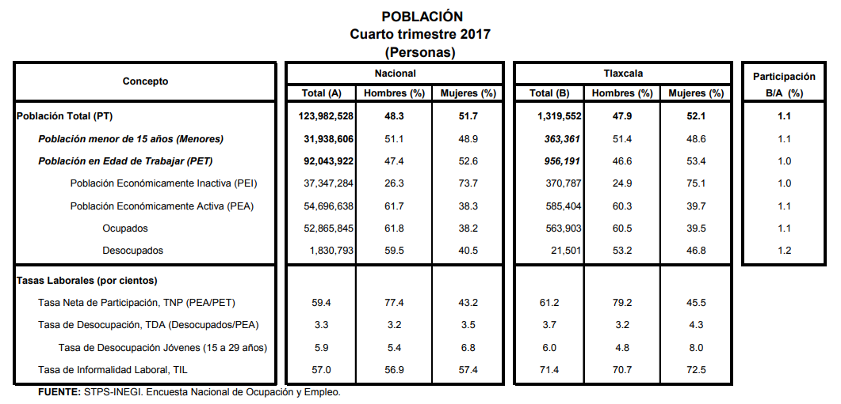

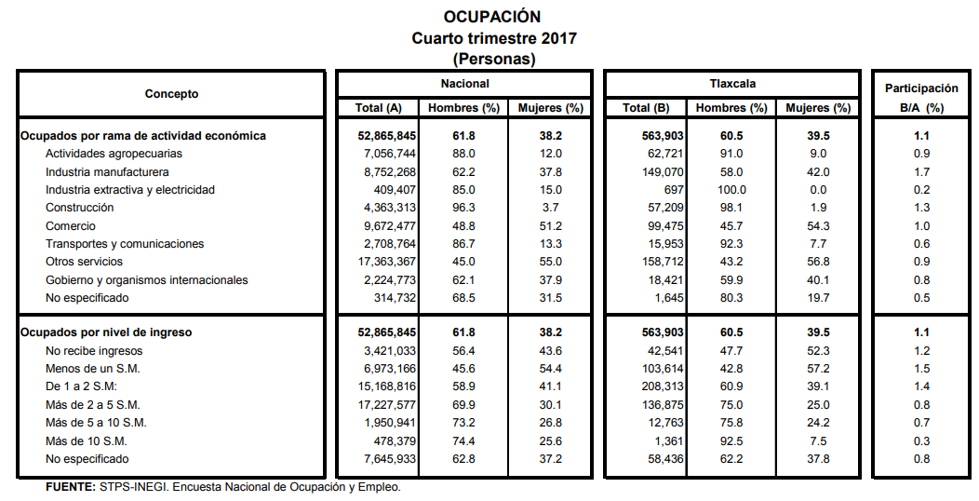

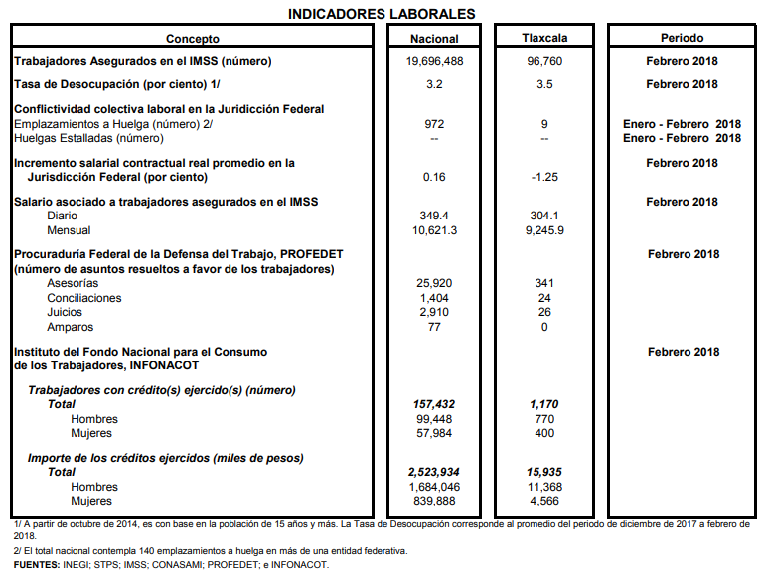
De acuerdo al Directorio Estadístico Nacional de Unidades Económicas, Tlaxcala cuenta con 59,633 Unidades Económicas, lo que representa el 1.4 % del total nacional. Al cuarto trimestre de 2017 la Población Económicamente Activa (PEA) ascendió a 585,404 personas, representando el 61.2 % de la población en edad de trabajar. Del Total de la PEA, el 96.3 % está ocupada y el 3.7 % se encuentra desocupada.

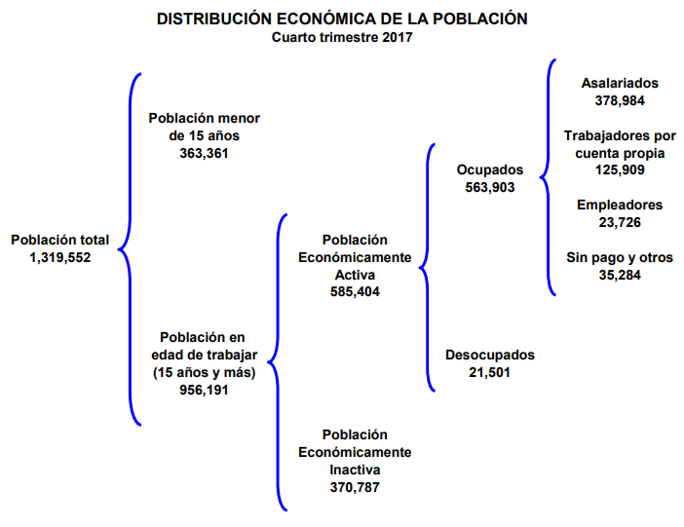
Con plena consciencia de la participación y necesidad de integración de nuestro Estado en el entorno global y atendiendo los compromisos internacionales que nuestro país ha adoptado en materia de desarrollo humano, cuidado del ambiente y responsabilidad con el planeta, que se ven reflejados inicialmente en los Objetivos del Milenio, y que actualmente se manifiestan en los Objetivos de Desarrollo Sostenible (ODS), suscritos por 193 países, con el apoyo de la Organización de las Naciones Unidas, hemos buscado insertar los productos tlaxcaltecas en los mercados nacional e internacional, dado que en el marco de una economía globalizada presenta mayores complejidades, por lo que es indispensable identificar las oportunidades y aprovecharlas con eficacia.

Al cuarto trimestre de 2017, la Inversión Extranjera Directa Acumulada del año 1999 al mes de diciembre de 2017 en el Estado de Tlaxcala fue de 2,679.2 millones de dólares lo que representó un aporte del 0.5 % al total nacional, instalándose empresas de diversas nacionalidades.

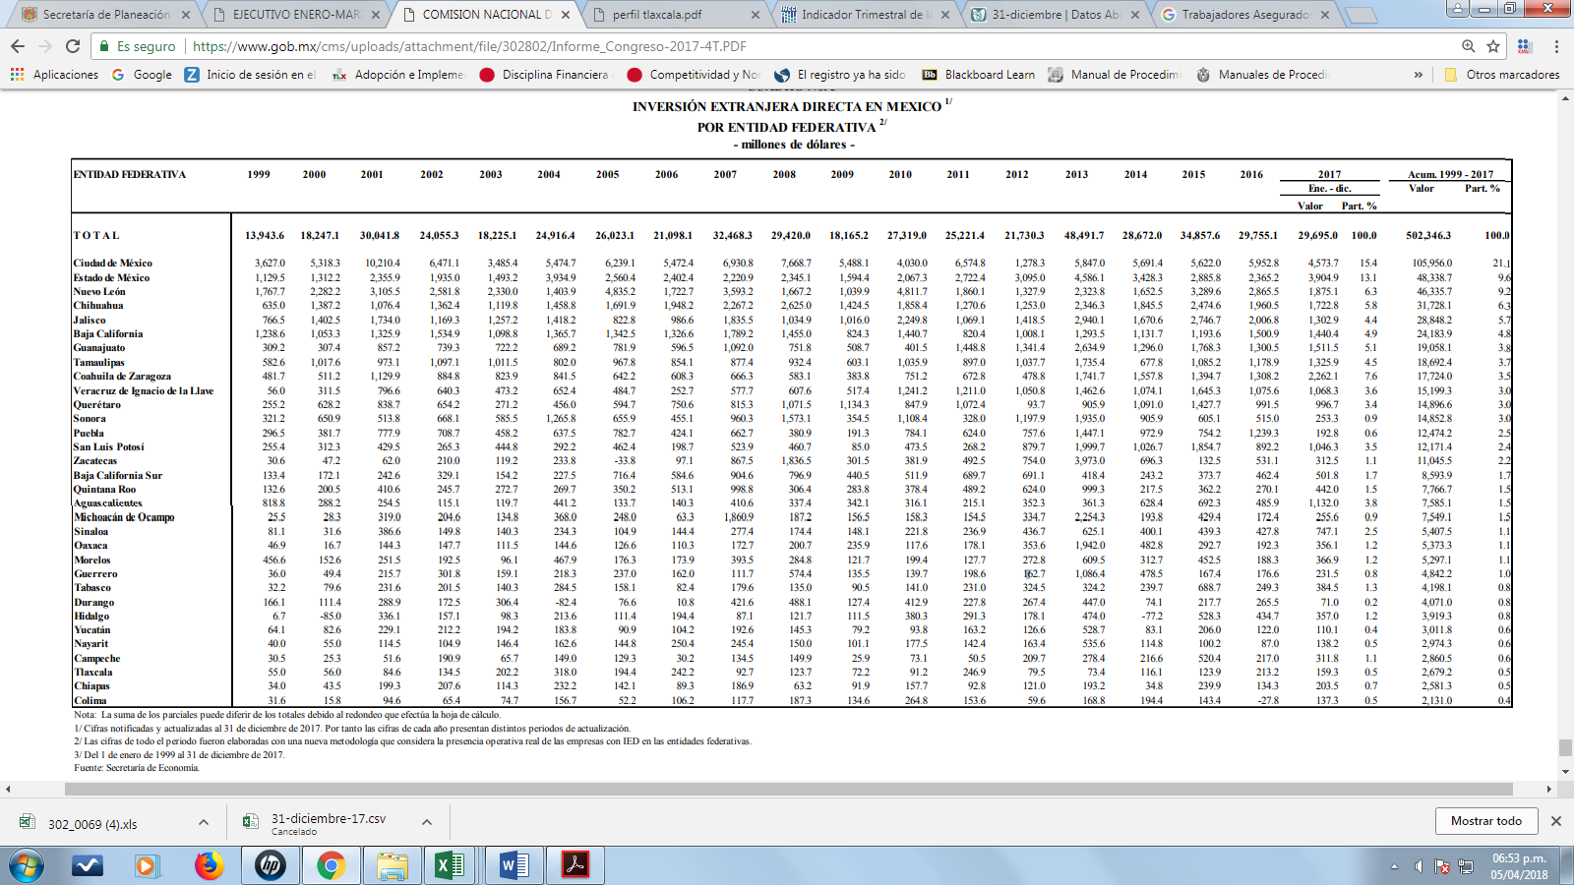

El sector turismo en Tlaxcala ha recuperado dinamismo en los últimos años; prueba de esta recuperación es el aumento en el número de turistas que han visitado Tlaxcala, al pasar de 267 mil 718 en 2011, a 456 mil 252 visitantes en 2016. El incremento en el número de turistas también se manifiesta en un crecimiento de la ocupación hotelera desde 2010, para ubicarse actualmente en 39%. El repunte del sector se muestra en el aumento de certificaciones turísticas, como Punto Limpio M y H. Sin embargo, el crecimiento reciente del sector aún está por debajo del potencial del estado. Por ejemplo, la ocupación hotelera todavía es menor al promedio nacional de 56% y al 47% obtenido por el estado en 2005. Además, la estadía de los turistas en Tlaxcala sigue siendo baja, 1.4 días, y se ha mantenido así desde 2008.

En 2015, el 97% de los turistas fueron mexicanos y tres por ciento extranjeros. Desde 2008, esta proporción se ha mantenido estable. El incremento en el número de turistas también se manifiesta en un crecimiento de la ocupación hotelera desde 2010. Actualmente, la ocupación es de 39%, todavía por debajo del promedio nacional de 56%.

Entre 2013 y 2016, 141 establecimientos obtuvieron la certificación de Punto Limpio. Por número de certificaciones obtenidas, Tlaxcala obtuvo el lugar 15 del país. Además, 92 establecimientos recibieron la certificación M3 y 59 el distintivo H4.

En función de los factores antes mencionados, las perspectivas económicas locales se consideran favorables, lo cual redundará en mejores condiciones económicas para el Estado y los Municipios en los siguientes años.

El poco dinamismo de la economía regional, restringe al Estado para incrementar significativamente su recaudación propia; de 2011 a 2016, los ingresos propios promediaron 4 por ciento de los ingresos totales captados. Se han implementado algunas medidas que incentivaron el pago de impuestos para reducir el rezago fiscal, particularmente en materia de tenencia y derechos vehiculares.

Los ingresos fiscales estatales, son fundamentales para el fortalecimiento y desarrollo económico de nuestro Estado. El utilizar las potestades tributarias que le son conferidas al Estado, maximizando su potencial recaudatorio, es la ruta que se debe seguir para generar más y mejores oportunidades de desarrollo, cuidando el equilibrio entre el ingreso y gasto, logrando con esto atender un mayor número de demandas de la sociedad tlaxcalteca.

